En base a lo solicitado en los requerimientos 69805 – 85568 e interpretando lo solicitado, los cambios deberían ser los que a continuación se exponen.

Tanto en visualización de SIC en módulo ***DERIVACION*** como en historia de atención en ***FICHA CLINICA***

En módulo de derivación, contralor derivación se visualiza la respuesta desde secundaria, de la siguiente manera.

**RESPUESTA DEL ESPECIALISTA DE NIVEL SECUNDARIO**

Fecha de Atención en nivel Secundario:

- 09-07-2015 00:00

Otro diagnóstico -------CAMBIAR A “***DIAGNOSTICO NIVEL SECUNDARIO***”

- ADRENARCA P`RECOZ

Especialidad de atención

- Pediatría (07-100-1)

Profesional que atiende

- MÓNICA ALEJANDRA

RUN profesional que atiende

- 97024898

Establecimiento Atención

- HOSPITAL DE LA FLORIDA (14-105)

Pertinencia de derivación

- No

Motivo de no pertinencia

- No se ajusta a la guía clínica

Continúa control en nivel secundario

- No

Alta en nivel Secundario

- No

Visualización de respuesta en ficha clínica,

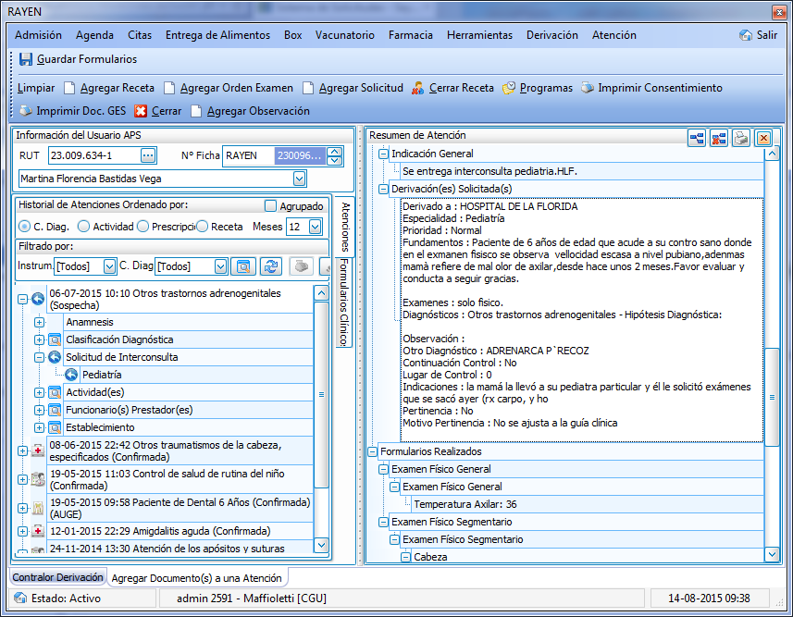

Se visualizará de la misma manera que en el contralor, quedando de la siguiente manera.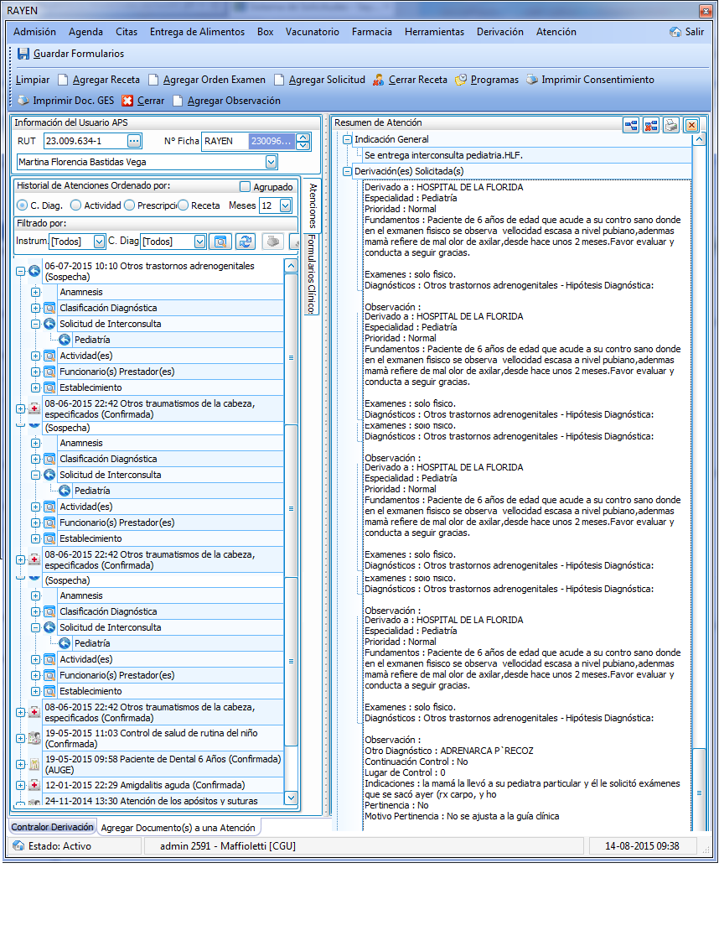

**RESPUESTA DEL ESPECIALISTA DE NIVEL SECUNDARIO**

Fecha de Atención en nivel Secundario:

- 09-07-2015 00:00

DIAGNOSTICO NIVEL SECUNDARIO

- ADRENARCA P`RECOZ

Especialidad de atención

- Pediatría (07-100-1)

Profesional que atiende

- MÓNICA ALEJANDRA

RUN profesional que atiende

- 97024898

Establecimiento Atención

- HOSPITAL DE LA FLORIDA (14-105)

Pertinencia de derivación

- No

Motivo de no pertinencia

- No se ajusta a la guía clínica

Continúa control en nivel secundario

- No

Alta en nivel Secundario

- No

Respuesta Cliente.

Estamos de acuerdo en la propuesta de visualización, el objetivo específico es que la Respuesta de nivel secundario” debe visualizarse en:

* Módulo Derivación (Contralor)
* Administrador de derivaciones (Box)
* Ficha clínica del usuario.(Agregar Documento a una Atención, Historial SIC , historial de atenciones )

También faltaría agregar el campo “Indicaciones para la APS” el cual está en el XML de integración y que también sea visible en las 3 instancias descritas anteriormente.

